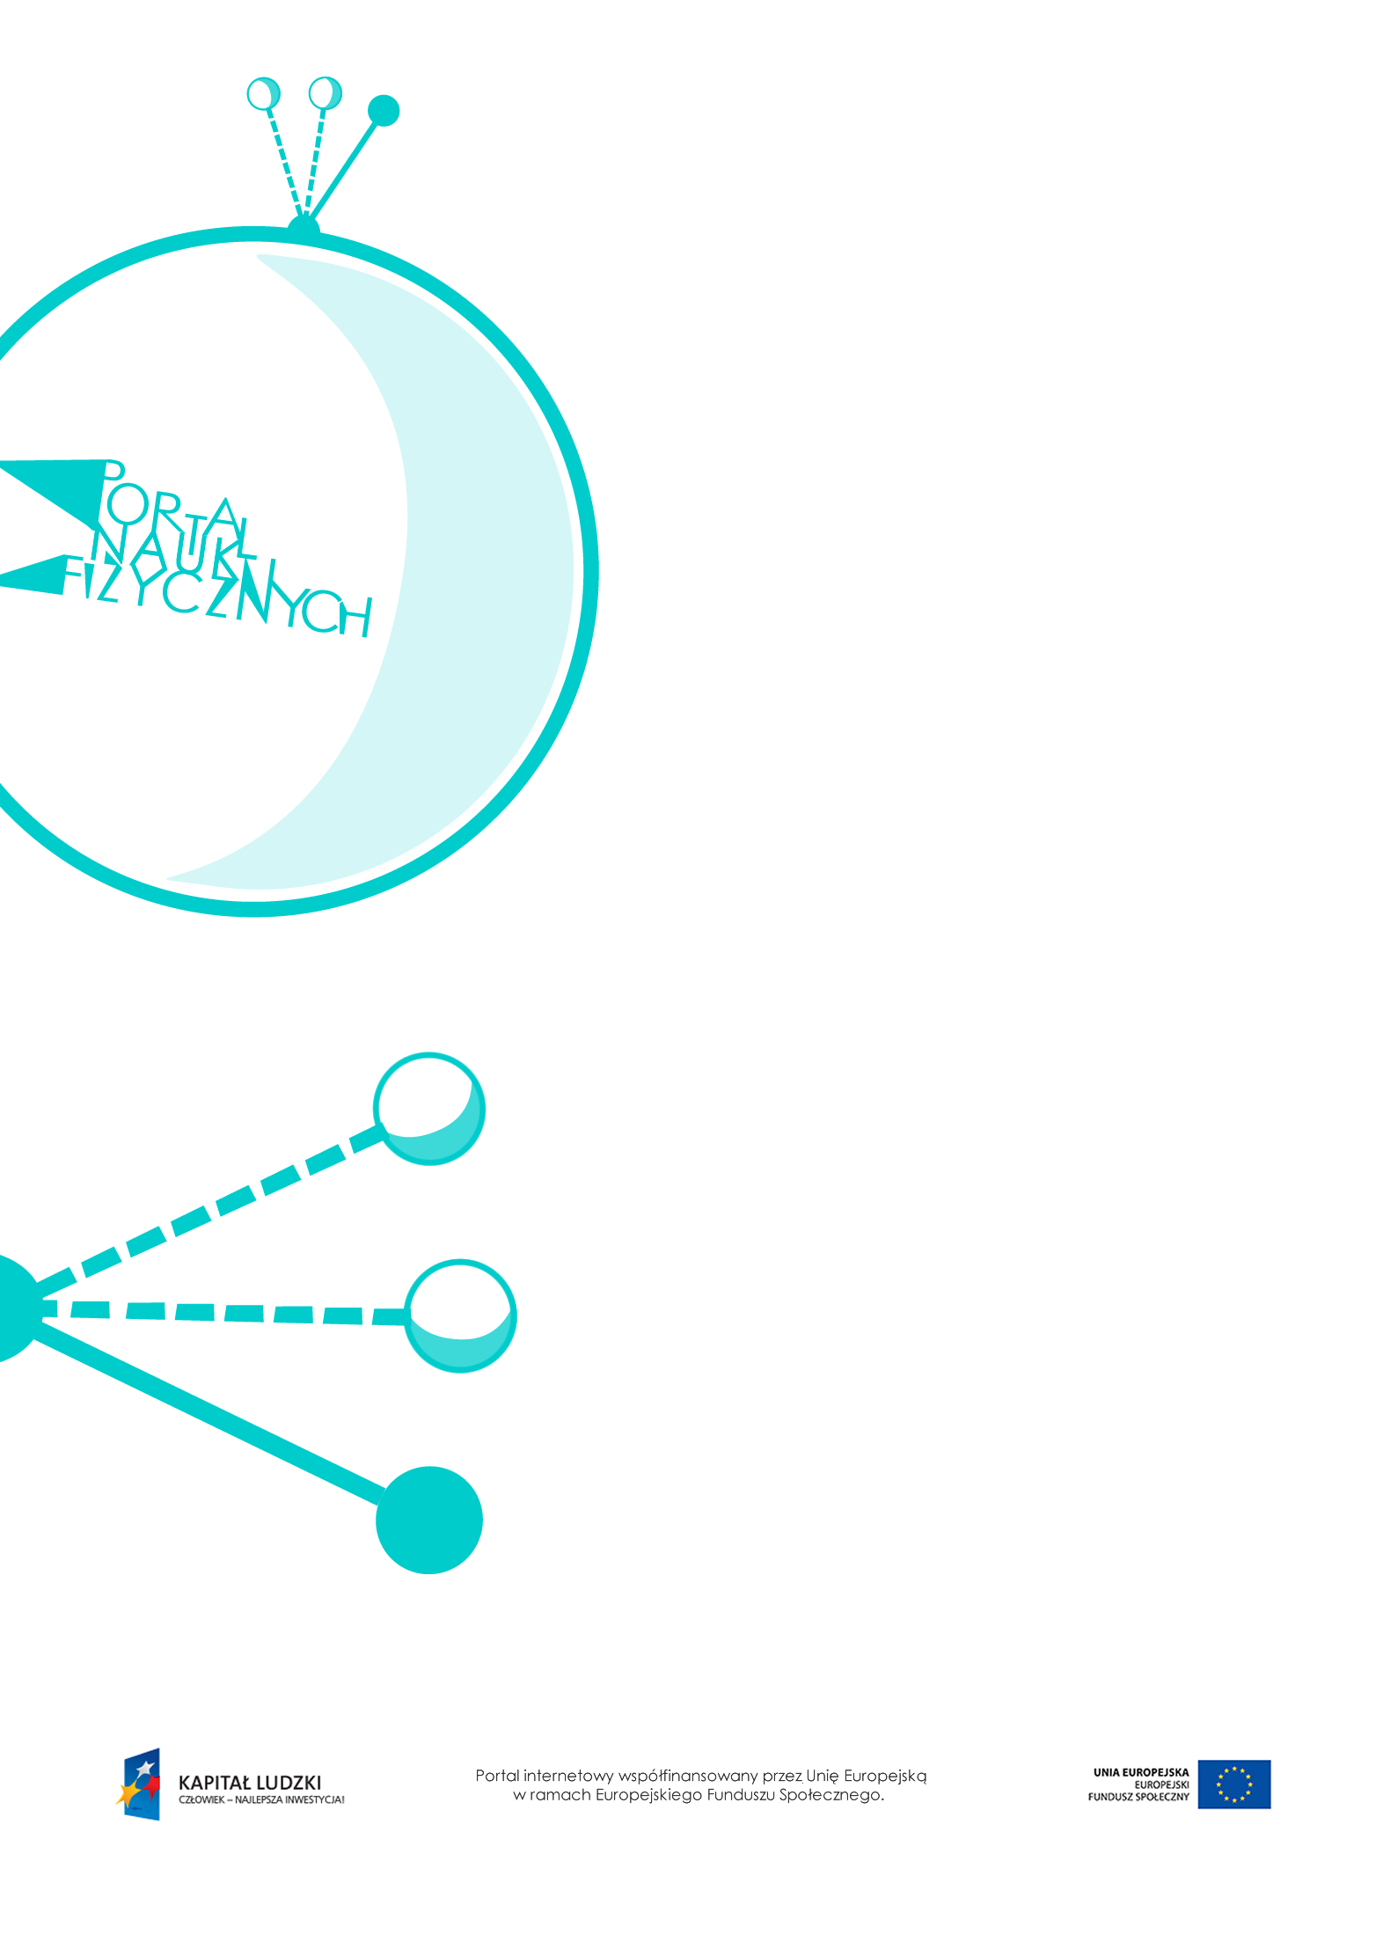

Siła nacisku a ciśnienie

Siła nacisku a ciśnienie – scenariusz lekcji
Czas: 45 minut
Cele ogólne
- Wprowadzenie pojęcia siły nacisku.
- Wprowadzenie pojęcia parcia jako nacisku cieczy lub gazu na powierzchnię.
- Wprowadzenie pojęcia ciśnienia i jednostki ciśnienia.
- Analizowanie sytuacji z życia codziennego z zastosowaniem wiadomości z zakresu fizyki.
- Ćwiczenie umiejętności rozwiązywania zadań z wykorzystaniem pojęć ciśnienia i siły nacisku.

Cele szczegółowe – uczeń:

- posługuje się pojęciem siły nacisku, podaje przykłady z życia codziennego obrazujące działanie siły nacisku,
- posługuje się pojęciem parcia (siły nacisku cieczy lub gazu na podłoże), podaje przykłady działania siły parcia zaczerpnięte z życia codziennego,
- wyjaśnia, czym jest siła parcia (w skrócie: parcie), podaje jednostkę parcia w układzie SI,
- na podstawie wiadomości z życia codziennego oraz obserwacji i doświadczenia wyjaśnia, od czego zależy ciśnienie,
- posługuje się pojęciem ciśnienia, podaje jednostkę ciśnienia w układzie SI,
- wyjaśnia znaczenie pojęcia ciśnienia, podając przykłady z życia codziennego,
- interpretuje ciśnienie o wartości 1 paskala (1 Pa),
- wykorzystuje zależność między ciśnieniem, parciem i polem powierzchni do rozwiązywania prostych zadań obliczeniowych (rozróżnia wielkości dane i szukane).
Metody:
- pokaz,
- obserwacje,
- doświadczenia,
- pogadanka,
- rozwiązywanie zadań.
Formy pracy:
- praca zbiorowa (z całą klasą).

Środki dydaktyczne:
- przyrządy do doświadczeń: taca, mąka lub wilgotny piasek, metalowy klocek, rękawiczka jednorazowa, balonik, woda,
- tekst „Jednostki ciśnienia”,
- „Zadania”,
- plansza „Pytania sprawdzające”.

Przebieg lekcji
Czynności nauczyciela i uczniów |  | Uwagi, wykorzystanie środków dydaktycznych
- Sformułowanie tematu lekcji. Wprowadzenie pojęcia siły nacisku. |  | - Nacisk jest siłą, z jaką ciało działa na powierzchnię. Siła ta jest zawsze skierowana prostopadle do tej powierzchni, niezależnie od jej ustawienia.  - Podanie przykładów siły nacisku.  - Wyciągnięcie wniosku na podstawie wcześniejszej wiedzy (temat: „Masa i ciężar”) – nacisk ciała leżącego na płaskiej powierzchni jest równy ciężarowi tego ciała.
- Wprowadzenie pojęcia siły parcia (parcia).  - Dyskusja: W jaki sposób wykazać występowanie parcia w otoczeniu.  - Wykonanie przez nauczyciela doświadczeń  i sformułowanie wniosków. |  | - Parcie jest siłą nacisku wywieraną przez ciecz lub gaz na ścianki naczynia, w którym się one znajdują. Podobnie jak inne formy siły nacisku, jest zawsze skierowane prostopadle  do powierzchni i wyrażane w niutonach (N).  - Przykłady doświadczeń  - Nadmuchujemy jednorazową rękawiczkę lub balon i obserwujemy zmiany ich kształtu.  - Wypełniamy wodą balon oraz rękawiczkę i obserwujemy zmianę ich kształtu  w zależności od ilości wody.  Wraz ze wzrostem ilości powietrza czy wody zwiększa się parcie; zmiana kształtu pod wpływem parcia gazu następuje równomiernie we wszystkich kierunkach.  - Przeprowadzamy taki sam eksperyment jak wyżej, ale nakłuwamy balon z wodą  i ściskamy go. Obserwujemy strużki wody wyciekające prostopadle do powierzchni balonu. Wykazujemy, że parcie, podobnie jak siła nacisku, działa prostopadle do powierzchni.
- Przeprowadzenie doświadczenia ukazującego związek między skutkami nacisku a powierzchnią, na jakiej rozkłada się nacisk.  - Omówienie wyników doświadczenia  i sformułowanie wniosków. | - Na tacę sypiemy mąkę lub wilgotny piasek, następnie kładziemy metalowy klocek największą i najmniejszą powierzchnią. Obserwujemy odciski w mące lub piasku. Należy podkreślić, że siła ciężkości klocka  (w opisywanym przypadku jest ona również siłą, z jaką klocek naciska na mąkę lub piasek) w obu przypadkach jest taka sama.  - Uczniowie formułują wnioski na temat jakościowego związku między polem powierzchni a wielkością odkształcenia.
- Wprowadzenie pojęcia ciśnienia  – na podstawie obserwacji wcześniej wykonanego doświadczenia.  Wprowadzenie wzoru na ciśnienie i jednostki ciśnienia.  - Dyskusja o zależności między ciśnieniem  a polem powierzchni oraz wykorzystaniu tej zależności w życiu codziennym.  - Krótkie omówienie jednostek ciśnienia. |  | - Wprowadzenie litery p jako symbolu ciśnienia (z ang. pressure).  - Wprowadzenie wzoru: $p=\frac{F}{S}$, gdzie F – siła nacisku (parcie) wyrażana w niutonach,  a S – pole powierzchni, na którą działa siła nacisku (parcie) wyrażane w metrach kwadratowych.  - Omówienie (na przykładach) zależności ciśnienia od wielkości siły nacisku  i powierzchni.  Przykłady: uzyskiwanie małego ciśnienia dzięki dużej powierzchni – gąsienice, rakiety śnieżne; uzyskiwanie dużego ciśnienia dzięki małej powierzchni – nóż, szpilka, gwóźdź.  - Wprowadzenie jednostki [$1 Pa=1\frac{N}{m^{2}}$].  - Symbol jednostki ciśnienia Pa pochodzi  od nazwiska francuskiego fizyka Blaise’a Pascala.  - Krótkie przypomnienie przeliczania jednostek pola powierzchni.  - Omówienie jednostek pochodnych i innych stosowanych na świecie.  - Wykorzystanie tekstu „Jednostki ciśnienia”.  - Omówienie wartości ciśnienia spotykanych  na co dzień.
- Przekształcenie wzoru na ciśnienie w celu obliczenia siły nacisku lub pola powierzchni.  - Rozwiązywanie zadań utrwalających. |  | - Rozwiązywanie zadań dotyczących obliczania ciśnienia. Wykorzystanie przykładowych zadań – „Zadania”.  - Pokazanie przekształceń wprowadzonego wcześniej wzoru na ciśnienie: $F=pS$ oraz $S=\frac{F}{p}$.  - Rozwiązywanie zadań w celu obliczenia pola powierzchni lub siły nacisku.
- Podsumowanie lekcji. |  | - Zadanie pytań podsumowujących wiedzę zdobytą na lekcji – „Pytania sprawdzające”.

Pytania sprawdzające
- Wyjaśnij, czym jest parcie.
- Wyjaśnij związek między wartością siły parcia a wielkością powierzchni, na która parcie działa.
- Podaj wielkość, która jest miarą ciśnienia p.

